Информация о самовольно установленных информационных элементах, подлежащих демонтажу, расположенных по адресу: г. Воронеж, ул. Димитрова, 70, 100Б, 131.

№ | Адрес размещения | Фото | Уведомление о демонтаже | Сведения о владельце
 | Ул. Димитрова, 70 | 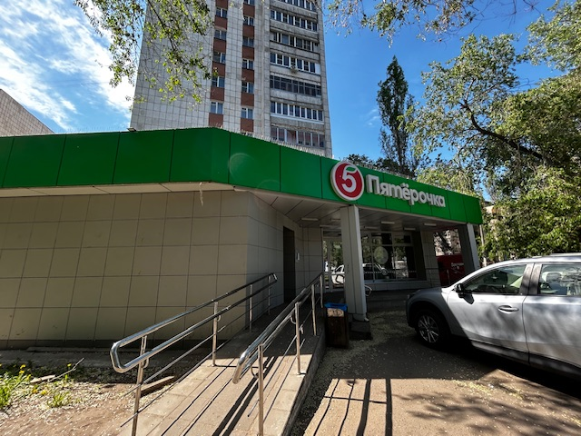 | 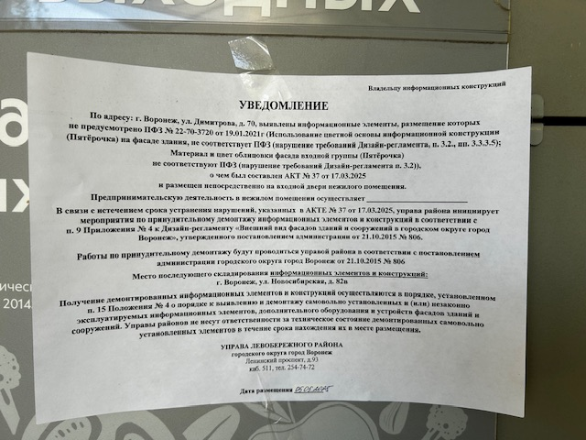 | ООО «Агроторг»
 | Ул. Димитрова, 100Б | 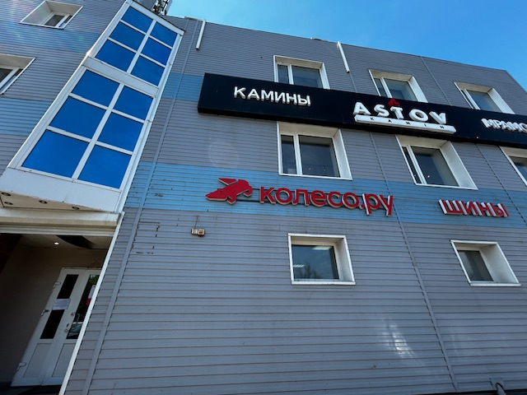 | 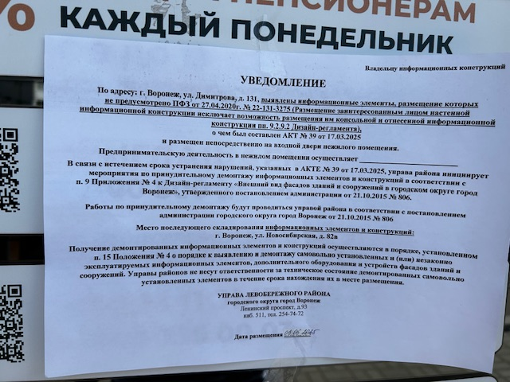 | владелец не установлен
 | Ул. Димитрова, 131 | 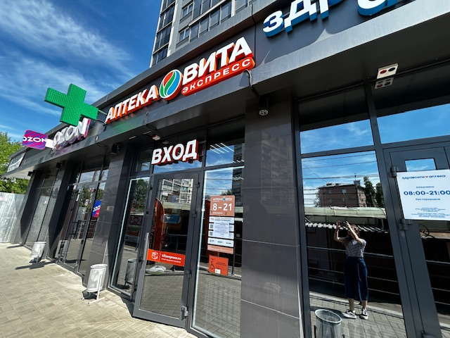 |  | владелец не установлен

